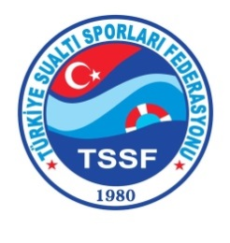
DALIŞ MERKEZLERİ VE EĞİTMENLERİ SEMİNERİ
11 MART 2017 – İZMİR/KARŞIYAKA
KATILIM BAŞVURU BELGESİ

KATILIMCI BİLGİLERİ:

Dalış Eğitmeni/Dalıcı Adı Soyadı :

T.C.Kimlik No :

Dalıcı/Eğitmen Seviyesi :

Dalış Eğitmeni /Dalıcı Cep No :

Dalış Eğitmeni /Dalıcı E-Mail adresi :

Notlar:
- Seminer, tüm Dalış Eğitmenlerimize ve dalıcılarımıza açık olarak yapılacaktır.
- Eğitmen ve dalıcılarımızın masrafları kendileri tarafından karşılanacak olup, Federasyonumuz tarafından herhangi bir ödeme yapılamayacaktır.
- Katılımcılara seminer sonunda katılım belgesi verilecek olup, seminer 8 puan ile kredilendirilmiştir.
- Seminer, ÇARŞI KÜLTÜR MERKEZİ-KARŞIYAKA Donanmacı, Şükran Kurdakul Sok. No:11, 35580 Karşıyaka/İzmir da, 13.00-17.00 saatleri arasında günü birlik yapılacaktır.

Lütfen bu formu doldurduktan sonra yazdırıp, 01 Mart 2017 tarihi Çarşamba gününe kadar 0216 348 55 44 nolu faksa iletiniz ya da info@tssf.gov.tr adresine mail yoluyla gönderiniz.

İmza:

